
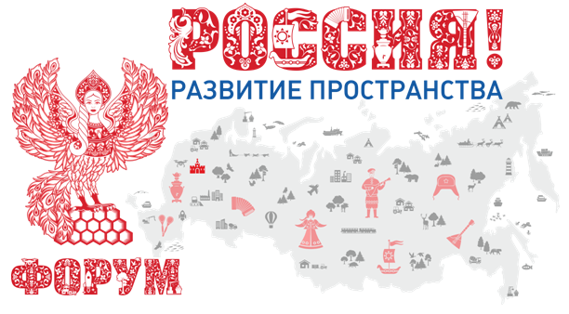

Исх. № 07-02/2024 от 07.02.2024 г.  На № _______ от «____»_________2024 г. |  | Руководителю ассоциации (Совета) муниципального образования  Главе муниципального образования  Главе администрации муниципального образования  Председателю представительного органа муниципального образования

УВАЖАЕМЫЕ КОЛЛЕГИ!

1 июля 2024 года в рамках Всероссийского Форума «РОССИЯ! Развитие пространства!» (далее – Всероссийский Форум) в Москве на территории Кремля в Измайлово и совместно с представителями XXIV Российского муниципального форума состоятся круглые столы по местному самоуправлению на следующие темы:
- «Местное самоуправление: потенциал территориального развития»
- «Комплексное социально-экономическое развитие территории муниципальных образований»
- «Местное и территориальное самоуправление в развитии инфраструктуры сельских поселений России».

На круглых столах предлагается рассмотреть следующие вопросы:
- оптимизация территории в целях управления развитием;
- компетенция в области развития территории;
- социально-экономическое развитие муниципальных образований;
- экономические ресурсы развития;
- участие населения в развитии территории;
- методы управления территориальным развитием;
- другие актуальные вопросы управления местным развитием.

Расходы по проезду и пребыванию на круглых столах спикеров обеспечивает организатор Всероссийского Форума (предложение действует для первых 30 спикеров каждого круглого стола, оперативно откликнувшихся).
Просим Вас в срок до 20 февраля 2024 года представить информацию, заполнив электронную регистрационную форму спикера/участника.

Разъяснения можно получить у сопредседателя оргкомитета форума, модератора круглого стола Юрковой Светланы Николаевны: +7 (916) 600-85-37; s_yurkova@mail.ru

Регистрационная форма:
https://docs.google.com/forms/d/e/1FAIpQLSeOQbGC38BOjBfUI9t03FTiMaxmgL5WJYe8FCiYTD6yxdfaRQ/viewform

Итоговое наградное мероприятие Форума с Культурной Программой планируется провести в ноябре 2024 года в Государственном Кремлёвском Дворце. Активные участники круглого стола, представившие выступления в виде презентаций, будут приглашены на данное мероприятие в качестве Почётных гостей с приветственным словом.

С надеждой на конструктивное сотрудничество,  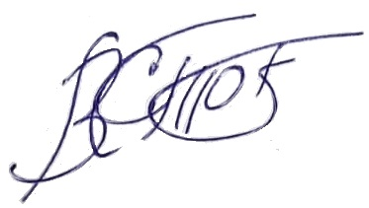  Сопредседатель Оргкомитета Всероссийского  Форума «РОССИЯ! РАЗВИТИЕ ПРОСТРАНСТВА»  Ответственный секретарь оргкомитета  +7 (969) 798-798-8 (вацап) |  | С.Н. Юркова  В.С.Токаренко

Регистрационная форма: clck.ru/38SoKF | Тел., WhatsApp: +7(969)798-798-8 Сайт: forumrussia.space
Эл.почта: forum_russia@bk.ru | Эл.почта: forum.szfo@bk.ru (участникам)
Группа в VK: vk.com/forum_russia | Чат-телеграм: t.me/Russia_Forum_Duma

